第三十九期 京东百亿补贴商家策略分析（2023.03.23）
三节课会员案例拆解合集

大家好～今天带来的分享是关于京东百亿补贴的案例分析
以下案例部分只做内容展开及分享，学习其中发展，对于产品本身，请大家理性判断。

大环境的寒气终于吹到了电商平台，去年除了拼多多保持着超高的营收增幅，其他电商平台都有所下降。看着拼多多同比增长546％的净利润，各大电商没有不眼红的。

本着打不过就加入的原则，京东带着它的“百亿补贴”走来了……

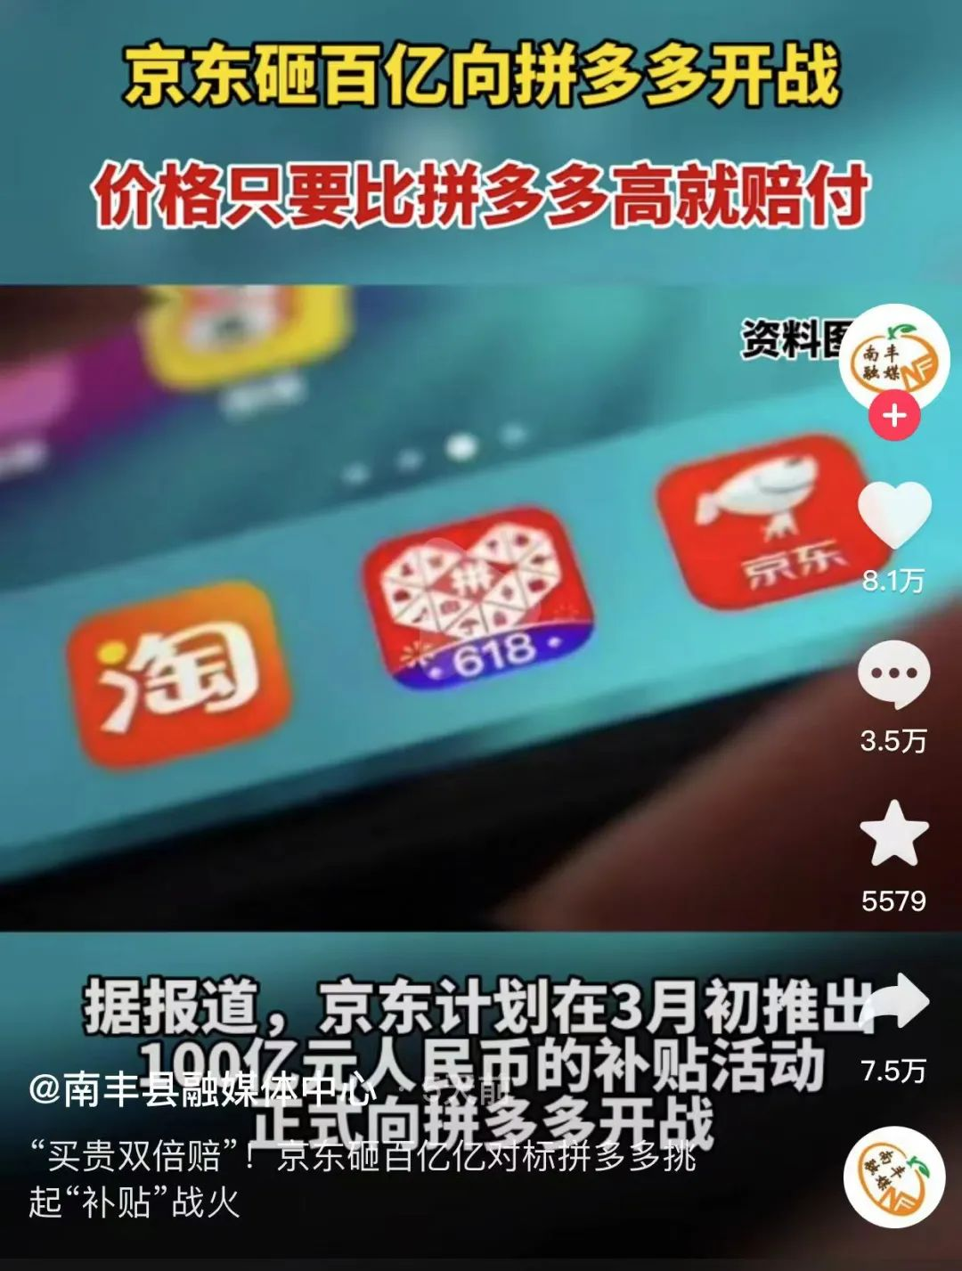

2019年6月，为了弥补自己在一二线城市高价值用户的不足，拼多多正式上线“百亿补贴”频道，根据官方说法，其补贴的商品SKU在1万上下，贡献的GMV已占到总GMV的10%左右。

依靠对苹果、戴森、茅台等大牌动辄补贴500元的巨大优惠，拼多多从天猫和京东手中抢走了大量的用户订单，获得了GM爆发的同时，也带来了平台美誉度的升级。

早从2021年开始，京东内部就已对此警惕，但直到去年3C品类增长的持续疲软，内部的焦虑才愈发明显。去年三季度，京东在3C电子的收入同比仅增长8%。

京东于今年3月初正式上线“百亿补贴”频道，快速上线，对标拼多多、聚划算的“低价”，京东这次的“百亿补贴”，称得上“快准狠”，也体现出了京东对于流量的迫切需求：阿里在中国有着超过10亿的年活跃消费者，拼多多也有着8.8亿的年活跃消费者，而京东的年活跃消费者还在5.7亿左右，2022年近三个季度的用户增长也停滞不前。

与此前只在6·18或者双11等大促期间出现在“京东秒杀”子频道中不同，这次“百亿补贴”将在京东app内拥有一级入口，由以往的“大促”模式变为“日销”模式。

此次百亿补贴覆盖全品类，并不只局限于3C等京东传统优势品类，且自营和POP商家都将参与其中。

京东的决心：“尖刀型”日销 “买贵赔”

作为独立频道上线的百亿补贴，被京东官方定位为“低价格心智的尖刀型日销场”。其主力客群，面向对大牌标品有明确需求以及价格敏感的用户。

据介绍，此次京东百亿补贴的竞价模式为公开竞价，平台在后台发标后，自营和POP商家以“盲标”形式自主参与竞价。平台会设置最高起拍价和起拍库存，商家出价不能高于最高竞拍价，竞拍数量不得低于起拍库存，价低者中标。若是竞拍价格一样，平台则会重点考察库存情况。

据悉，百亿补贴中，商家不可以添加库存，迭代后则会增加相关功能。 “中标需要满足的条件方面，核心点就是看你的价格竞争力是否为全网低价。”与会商家称，“买贵赔”的对标核心包括当下市场中能想象到的主流电商平台，“这个是中标的核心因子。”

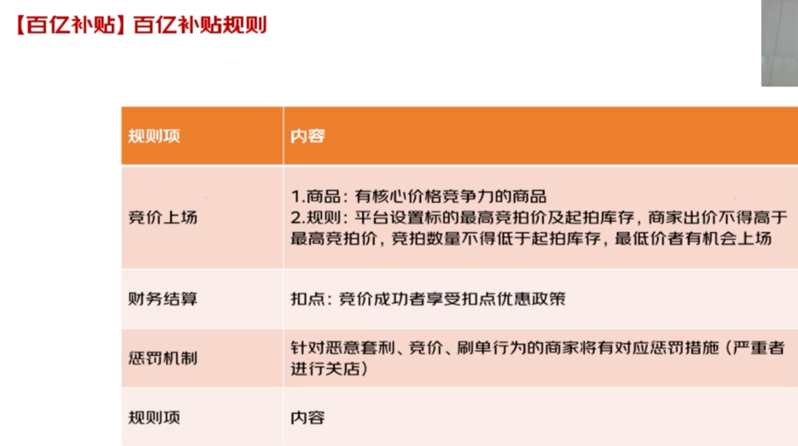

“百亿补贴”项目速度很快，2月20日和商家们开线上沟通会时，就表示2月24日—2月26日将开启竞价环节，商家可以通过后台进行提报，采用公开竞价规则。3月1日，京东“百亿补贴”就会在前端露出，3月初正式上线。

京东方面给予商家的流量也十分可观，会拥有“站内流量入口+全域流量矩阵”的扶持，京东官方员工对此的解释是APP内会出现“百亿补贴”一级入口，同时平台内的搜索推荐等都会对“百亿补贴”商品有流量扶持。

竞价则采用了全新的公开竞价模式，一个商品一个商家，价格更低的商家中标入选“百亿补贴”，基本每周进行竞价池的调整，每个品类的竞价时长不同，一般1—2天出结果，同时要求全网最低价。

在这场时长1小时的培训中，答疑环节则占了41分钟。可见商家对于“百亿补贴”的积极性之高，商家重点关注的问题涉及扣点、中标条件、是否包邮、参与门槛、流量扶持等。

“买贵双倍赔”规则于21日正式发布后，被京东放到了更重要的位置，即将作为重要玩法参与到京东3·8节。 “对于百亿补贴，头部商家的意向会很大，这是在建立用户心锚。尤其是购买大件或是大家电类产品时，用户的强心智还是在京东。”

某中腰部商家认为，“在3·8节前上线一系列低价策略也相当于给京东新的一年开个好盘，3·8促销作为电商领域的第一场重要活动，这之后电商市场就热起来了。”

刘强东在2012年已埋下“伏笔”

打价格战这块，东哥还没怕过谁，毕竟12年和苏宁的大战还历历在目，矛头直指苏宁，更是口出名言：“如果苏宁敢卖1元，那京东的价格就是0元！”
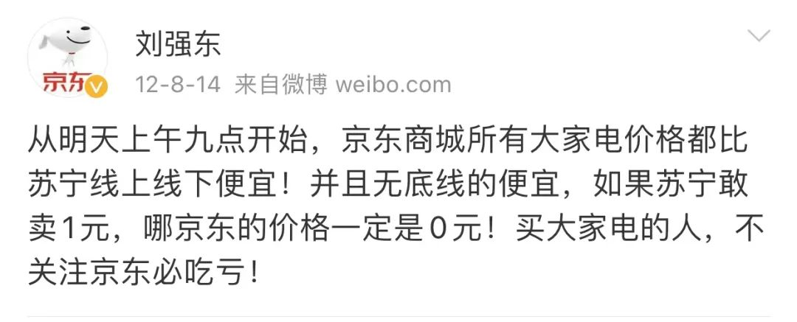
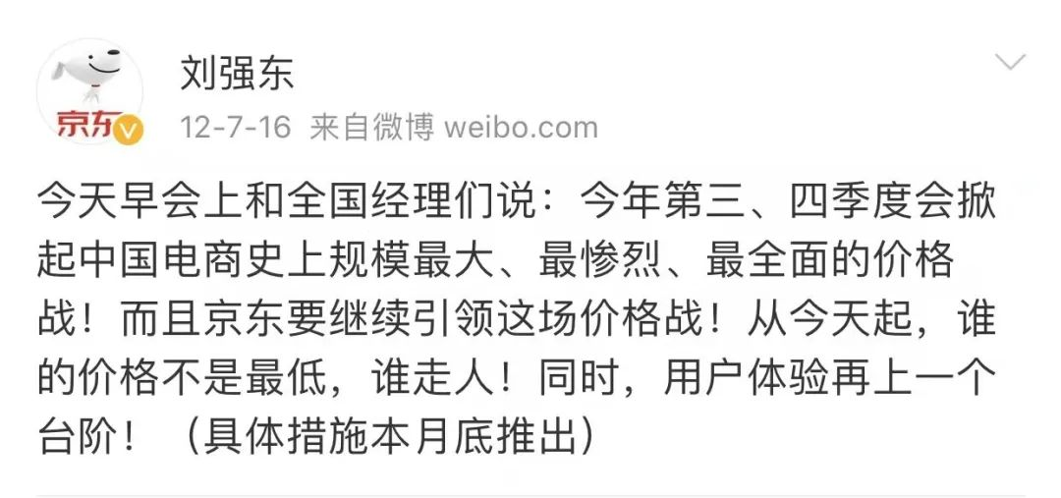
不过，曾经以价格战打趴苏宁的京东如今却被拼多多百亿补贴“偷家”，短短几年拼多多就打败众多对手成为TOP3的电商平台。其实在“百亿补贴”之前，关于如何做“低价”，过去几个月京东已经开始做尝试。

允许“个人商家开店”就是一个重要信号。之前因为对商品质量和服务的担忧，京东对个人店的门槛很高，甚至会取缔，此次放开也证明了京东做“低价”的决心。根据官方消息，“约60%的类目的个人商家可以享受技术服务费率低至0%，部分类目商家保证金降幅达80%”。

近期，京东的“个人商家”已经迎来入驻高峰，这很大程度丰富了京东三方商品供给。因为运营成本较低，个人店未来也会更多承担京东零售“低价”俘获下沉用户的任务，这是刘强东一直以来不想放弃的战场。

“百亿补贴”，还有多少蛋糕？

4年前横空出世的“百亿补贴”，在多个平台的参与下，已经发展成了一个成熟且自带流量的IP，被赋予了更多价值。

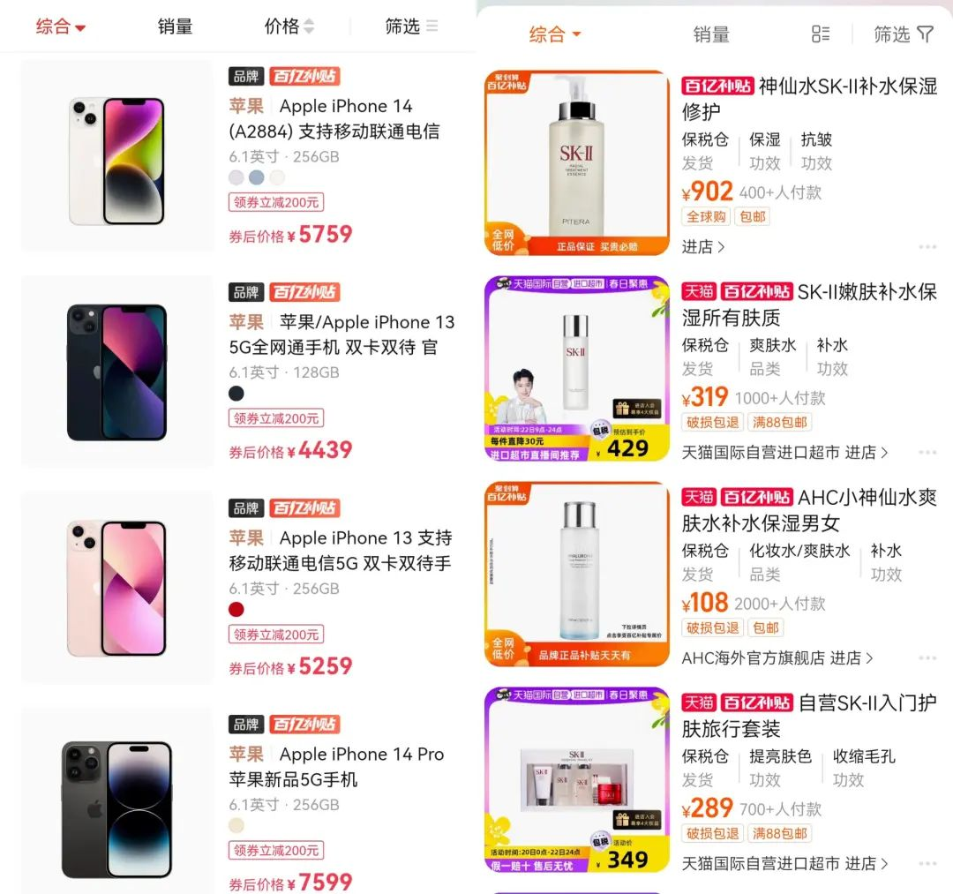
“百亿补贴”中常见的iPhone和神仙水

第一，为平台吸引更多流量和培养用户黏性。当自带“消费升级”光环的iPhone、戴森吹风机和SK2神仙水等尖货和低价绑定，能同时吸引高线消费者和五环外的小镇青年，不同的百亿补贴商品，也能对不同层级的用户产生强大吸引力；

第二，提高用户价值，打造更高的客单价。“百亿补贴”中的商品多是尖货和品牌，愿意买单的消费者也会创造出更高的客单价。拼多多在“百亿补贴”出现那一年就获得了人均年消费的快速增长，人均年消费从1257元上涨到了1467元，净增210元，同比上涨了92.4%。

第三，为品牌和商家提供流量入口。从最开始简单的平台补贴，发展到现在，“百亿补贴”已经出现了新的玩法，平台通过“百亿补贴”给消费者提供一个正品低价的商品入口，同时给商家提供一个营销流量入口，平台还可能收取一定的入场费用，再把费用反哺到消费者补贴上，形成正向循环。

“正向循环”这点，从拼多多的财报就能看出。2019年第3季度，拼多多刚刚上线“百亿补贴”的当季，营销费用高达69亿元，净亏损23亿元。到2022年，拼多多第一季度和第二季度的营销费用都在呈现下降趋势，平台“百亿补贴”的力度正在变小，但“百亿补贴”在拼多多上依旧红火。

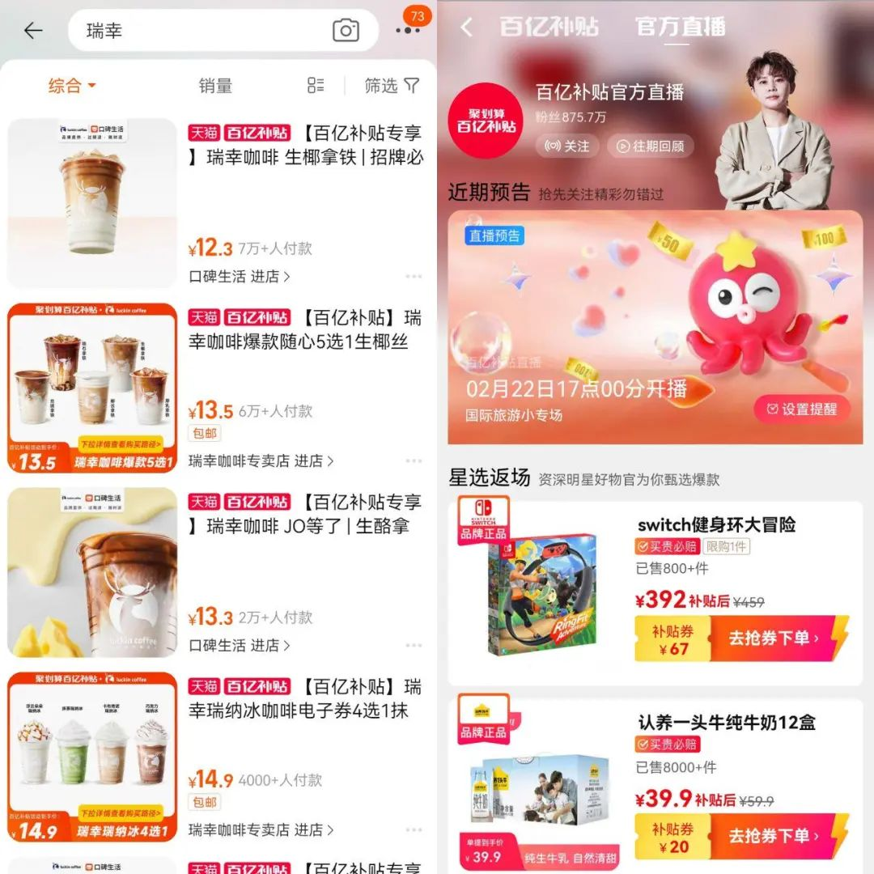
淘宝聚划算“百亿补贴”的线下电子券和直播间
同时，拼多多和淘宝聚划算都已经开始了更精细化的比拼，拼多多在农产品板块大力发展，淘宝则借助电商生态引进了线下品牌的电子券、飞猪的酒旅产品、本地生活服务等，还有“百亿补贴”官方直播间入局直播带货。

相比之下，“百亿补贴”一直是京东缺失的一块，这次将“百亿补贴”常态化，京东其实是补齐了短板，再次和拼多多、淘宝站到了同一条赛道上。

但想要在已经成熟的“百亿补贴”中分到一块蛋糕，并不是容易的事。平台最理想的状态是用户一站式购物，不论什么品类的消费都在自己平台内完成，但现实是，商家在多栖经营，用户也可以多栖消费。

在三大电商平台中，最晚将“百亿补贴”常态化的京东，已经失去了抢占消费者心智的优势，即使有着3C数码品类的优势，但用户提起“百亿补贴”时，也很难想到去京东看看，此时入局，也需要面临其他成熟玩家在“百亿补贴”领域的反击。

对于打出“低价”标签的京东而言，“百亿补贴”会是吸引流量最快也最好的入口，但入口能给京东提供多少想象力，吸引到多少流量，还需要看京东能拿出多少的真金白银和后续的履约操作。

除了价格竞争力百亿补贴还能为京东带来什么？

如今平台之间的低价竞争更像是“抢人大战”。 2019年，拼多多凭借“百亿补贴”，将这个一级入口的日活用户数拉升至1亿，进而带动国内外2800家品牌的积极参与。

京东此前曾公布数据，2022年618期间，下沉市场的新用户占比达到67%。据QuestMobile的《2022中国移动互联网年度大报告》显示，中国移动互联网中，51岁以上用户群体占比达到26.4%；三线及以下城市用户群体占比达60.6%。
这部分人群也许京东希望寻求的增量。
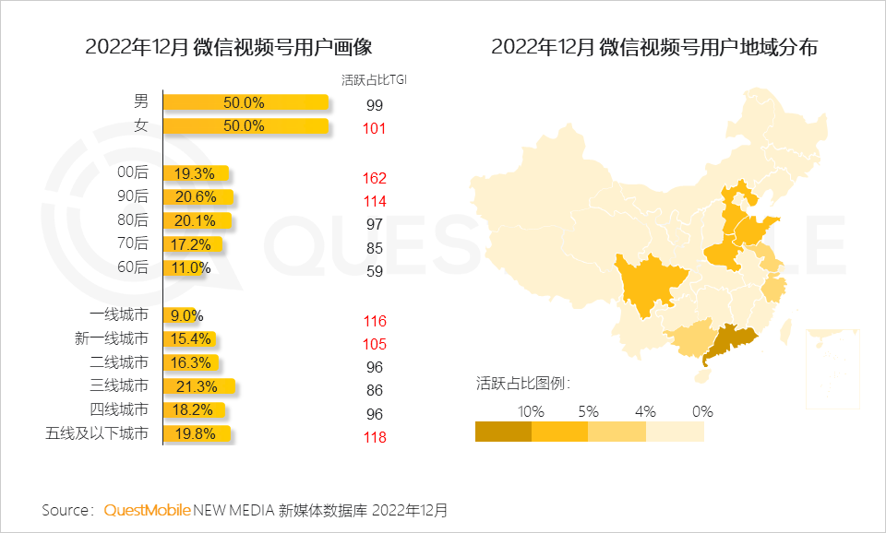

这份报告中的“移动互联网巨头系App使用时长占比”表格中，腾讯系、抖音系、快手系、百度系、阿里系位列前五，京东并未被提及。此外，中信证券的一份报告显示，2022年3月（一年前），手机淘宝、拼多多、京东三个平台的日活跃用户数量分别为3.37亿、2.40亿、0.85亿。京东仍有提升空间。
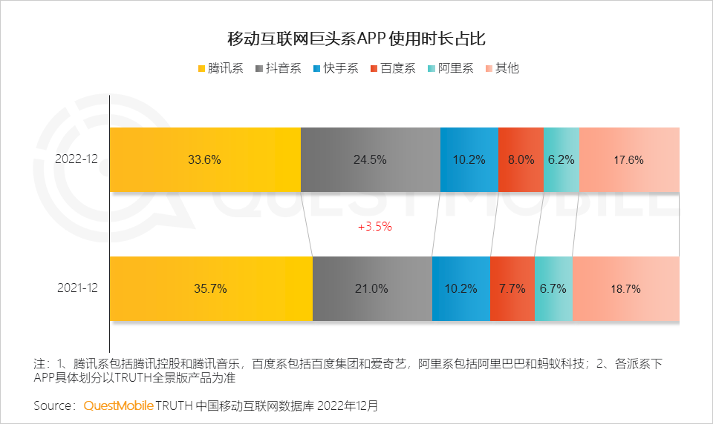

以上案例拆解内容来源参考：

《京东“百亿补贴”，商家策略曝光》
https://mp.weixin.qq.com/s/pdu1R5fhgeSDk0kvgbCceA

《京东百亿补贴内情：1小时秘密培训，还有9块9包邮，3月1日打第一枪》
https://mp.weixin.qq.com/s/yMMGA7O3YuiXIMOwOQMw8Q

《开「卷」拼多多，京东将升级「百亿补贴」为一级入口｜Long China 50 独家》
https://mp.weixin.qq.com/s/r7c-A_AwtwEJjxS4E7hjTQ

《2022中国移动互联网年度大报告》
https://mp.weixin.qq.com/s/A30Al0z7yH7Ow690mKgVcw

